«День Аиста»
Что такое День аиста? День Аиста» - это маленький шажок каждого ребенка в сторону своей новой семьи. Этот день не отмечен в календаре — ведь аисты не летают по «расписанию», но для Заиграевского СРЦН «День Аиста» уже стал традиционным. Этот праздник в нашем учреждении проходит два раза в год.
22 ноября 2019 года в Заиграевском социально-реабилитационном центре для несовершеннолетних в гости смогли прийти все желающие, кто задумывался о том, чтобы стать приемными родителями. Была проведена экскурсия по учреждению, где гости смогли, пообщаться с детьми, а также получили консультации специалистов. Весь коллектив, наши воспитанники всегда с трепетом относятся к данному мероприятию. Ведь не зря ему присвоили такое символичное название - «День Аиста». В этот день дети и взрослые в непринужденной обстановке могут пообщаться, посмотреть, как говорится, в глаза друг другу, и возможно найти свое маленькое счастье.
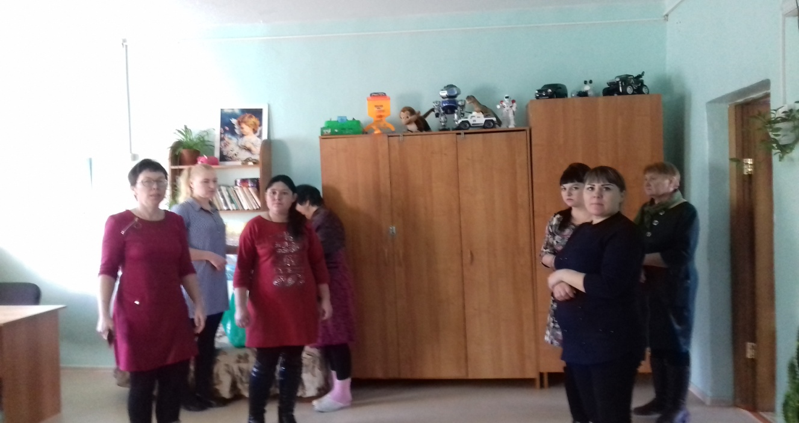
Психолог: Зеленовская Олеся

